**ĐẠI HỌC BÁCH KHOA HÀ NỘI**

**TRƯỜNG CÔNG NGHỆ THÔNG TIN VÀ TRUYỀN THÔNG**



**BÁO CÁO CÁ NHÂN**

**Môn học: Thiết kế và xây dựng phần mềm**

|  |  |
| --- | --- |
| **Giảng viên hướng dẫn:** | TS. Trịnh Tuấn Đạt |
| **Sinh viên** | Lê Nhật Minh - 20200397 |
|  | |

**HÀ NỘI, 12/2023**

**MỤC LỤC**

1.1 Bài tập 2 3

1.1.1 Đặc tả usecase 3

1.1.2 Biểu đồ hoạt động 5

1.2 Bài tập 3 6

1.2.1 Biểu đồ trình tự (Mức phân tích) 6

1.2.2 Biểu đồ giao tiếp 7

1.2.3 Biểu đồ lớp (Mức phân tích) 7

1.3 Bài tập 4 8

1.3.1 Sơ đồ chuyển đổi màn hình 8

1.3.2 Thiết kế màn hình 8

1.3.3 Đặc tả màn hình 9

1.4 Bài tập 5 10

1.4.1 Biểu đồ lớp (Chi tiết) 10

1.4.2 Biểu đồ trình tự (Chi tiết) 11

1.5 Bài tập 6 11

1.6 Bài tập 7 11

**Use case thực hiện: Xuất báo cáo chấm công của đơn vị thuộc bộ phận công nhân**

## Bài tập 2

### Đặc tả usecase

|  |  |  |  |
| --- | --- | --- | --- |
| Mã Use case | UC003 | Tên Use case | Xuất báo cáo chấm công theo đơn vị thuộc bộ phận công nhân |
| Tác nhân | Quản lý nhân sự, Hệ thống chấm công, Hệ thống quản lý nhân sự | | |
| Tiền điều kiện | Quản lý nhân sự đã đăng nhập | | |
| Luồng sự kiện chính  (Thành công) | |  |  |  | | --- | --- | --- | | **STT** | **Thực hiện bởi** | **Hành động** | | 1 | Quản lý nhân sự | Chọn chức năng Xuất báo cáo chấm công | | 2 | Hệ thống chấm công | Lấy danh sách đơn vị thuộc bộ phận công nhân từ Hệ thống quản lý nhân sự | | 3 | Hệ thống quản lý nhân sự | Trả về danh sách đơn vị thuộc bộ phận công nhân | | 4 | Hệ thống chấm công | Tạo báo cáo chấm công cho đơn vị mặc định và tháng mặc định và hiển thị lên giao diện | | 5 | Quản lý nhân sự | Chọn đơn vị | | 6 | Quản lý nhân sự | Chọn tháng | | 7 | Hệ thống chấm công | Tạo báo cáo chấm công cho đơn vị và tháng đang chọn, hiển thị lên giao diện | | 8 | Quản lý nhân sự | Chọn định dạng báo cáo | | 9 | Quản lý nhân sự | Chọn vị trí lưu báo cáo | | 10 | Hệ thống chấm công | Lưu file báo cáo vào vị trị đã chọn | | 11 | Hệ thống chấm công | Thông báo lưu thành công | | | |
| Luồng sự kiện thay thế | |  |  |  | | --- | --- | --- | | **STT** | **Thực hiện bởi** | **Hành động** | | 4a | Hệ thống chấm công | Thông báo lỗi nếu không lấy được dữ liệu | | 11a | Hệ thống chấm công | Thông báo lỗi nếu không tạo được file báo cáo | | 11b | Hệ thống chấm công | Thông báo lỗi nếu lưu file báo cáo không thành công | | | |
| Hậu điều kiện | Không | | |

### Biểu đồ hoạt động

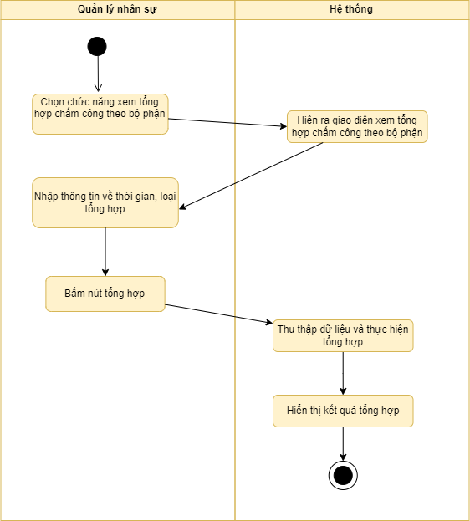

## Bài tập 3

### Biểu đồ trình tự (Mức phân tích)

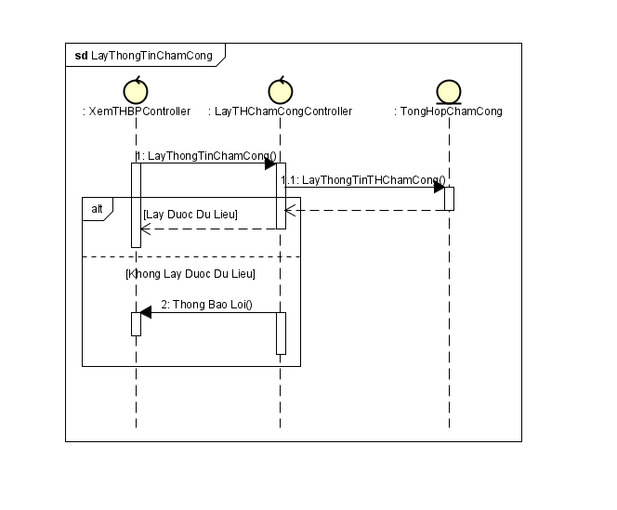

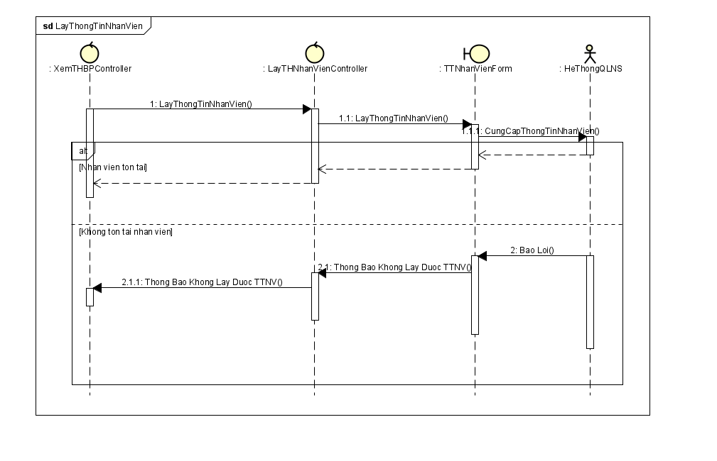

### Biểu đồ giao tiếp

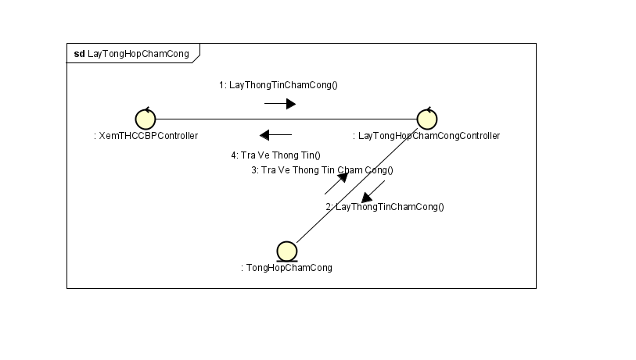

### Biểu đồ lớp (Mức phân tích)

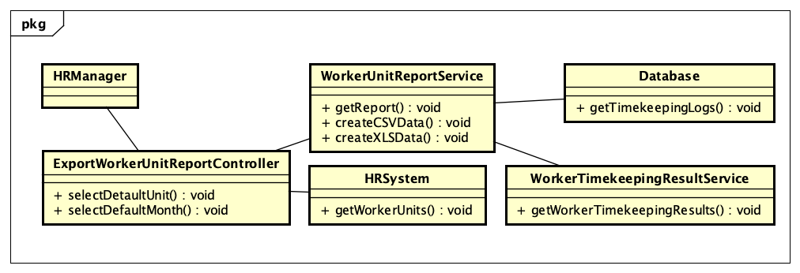

## Bài tập 4

Use case phụ trách: Xem báo cáo tổng hợp chấm công theo bộ phận

* Thiết kế màn hình xem báo cáo tổng hợp chấm công theo bộ phận

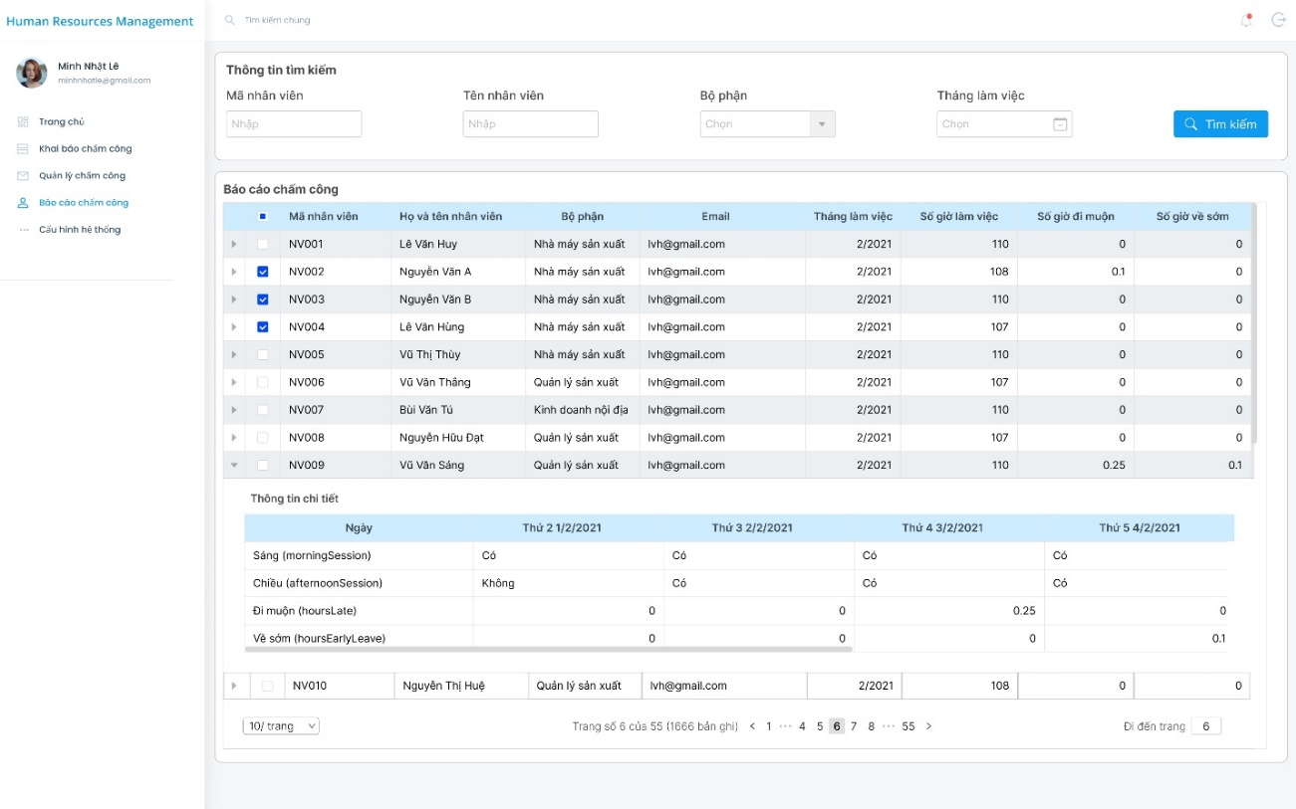

* Đặc tả màn hình xem báo cáo tổng hợp chấm công theo bộ phận

|  |  |  |  |  |
| --- | --- | --- | --- | --- |
| **Điều khiển** | **Thông tin dữ liệu** | **Loại** | **Thuộc tính** | **Ghi chú** |
| Tên phần mềm | Chứa tên phần mềm | Text | Sự kiện click: Điều hướng tới màn hình chính |  |
| Thông tin người dùng | Chứa thông tin người dùng đã đăng nhập, gồm avatar, email và tên người dùng | Image + text | Sự kiện click: Điều hướng người dùng tới màn hình Thông tin cá nhân |  |
| Nút menu “Trang chủ” | Điều hướng tới màn hình chính | Button | Sự kiện click: Điều hướng tới màn hình chính, đổi màu text và button |  |
| Nút menu “Khai báo chấm” | Điều hướng tới màn hình “Khai báo chấm công” | Button | Sự kiện click: Điều hướng tới màn hình “Khai báo chấm công”, đổi màu text và button |  |
| Nút menu “Quản lý chấm công” | Điều hướng tới màn hình “Quản lý chấm công” | Button | Sự kiện click: Điều hướng tới màn hình “Quản lý chấm công”, đổi màu text và button |  |
| Nút menu “Báo cáo chấm công” | Nút menu đang được chọn, hiển thị giao diện mà người dùng đang tương tác | Button | Sự kiện click: Tải lại màn hình “Báo cáo chấm công” |  |
| Nút menu “Cấu hình hệ thống” | Điều hướng tới màn hình “Cấu hình hệ thống” | Button | Sự kiện click: Điều hướng tới màn hình “Cấu hình hệ thống”, đổi màu text và button |  |
| Thanh tìm kiếm | Tìm kiếm các thông tin chung về các trường dữ liệu trong phần báo cáo chấm công | Input text | Sự kiện click: Cho phép nhập thông tin vào ô tìm kiếm Sự kiện enter: Hiển thị thông tin tìm kiếm theo từ khóa đã nhập |  |
| Chuông thông báo | Gồm có dropdown list các thông báo đến tài khoản đang dùng | Dropdown list | Sự kiện click: Hiển thị danh sách các thông báo đến tài khoản đang sử dụng | Khi không được click thì hiển thị 1 dấu chấm đỏ thông báo |
| Nút “Đăng xuất” | Thực hiện thao tác đăng xuất người dùng | Button + icon | Sự kiện click: Hiển thị màn hình xác nhận đăng xuát, chứa hai lựa chọn “Đăng xuất” và “Cancel” |  |
| Tiêu đề “Thông tin tìm kiếm” | Tiêu đề của nhóm thông tin tương tác với người dùng | Text | Hiển thị |  |
| Ô nhập “Mã nhân viên” | Tìm kiếm các thông tin về mã nhân viên | Input text | Sự kiện click: Cho phép nhập thông tin vào ô tìm kiếm theo mã nhân viên |  |
| Ô nhập “Tên nhân viên” | Tìm kiếm các thông tin về Tên nhân viên | Input text | Sự kiện click: Cho phép nhập thông tin vào ô tìm kiếm theo tên nhân viên |  |
| Nhóm thông tin chọn “Bộ phận” | Gồm có dropdown list để chọn bộ phận xem báo cáo | Dropdown list | Sự kiện click: Hiển thị danh sách các bộ phận của công ty, người dùng có thể sử dụng thanh cuộn để kéo xuống cuối danh sách | Khi không được chọn thì hiển thị bộ phận mặc định (hoặc bộ phận được chọn trước đó) |
| Nhóm thông tin chọn “Tháng làm việc” | QLNS chọn thời gian xem báo cáo (Tổ chức theo tháng/năm) | Dropdown calendar | Sự kiện click: Hiển thị calendar (theo tháng/năm) để xem báo cáo | Khi không được chọn hiển thị tháng gần nhất |
| Nút “Tìm kiếm” | Điều hướng hiển thị danh sách báo cáo chấm công theo các dữ liệu đã được nhập trước đó | Button | Sự kiện enter: Hiển thị thông tin tìm kiếm theo từ khóa đã nhập ở các ô nhập trước đó |  |
| Tiêu đề “Báo cáo chấm công” | Tiêu đề của danh sách nhân viên đã có trong công ty | Text | Hiển thị |  |
| Hàng header của bảng thông tin báo cáo tổng hợp | Chứa checkbox, Mã NV, Họ tên nhân viên,Bộ phận, Email, Tháng làm việc, Số giờ làm việc, Số giờ đi muộn, Số giờ về sớm | Table header | Sự kiện đúp chuột vào một ô trong table header: Sắp xếp các hàng theo giảm dần/tăng dần | Khi click vào checkbox của hàng header, toàn bộ các bản ghi của bảng được chọn |
| Hàng của bảng thông tin tổng hợp | Chứa thông tin cụ thể về checkbox, Mã NV, Họ tên nhân viên,Bộ phận, Email, Tháng làm việc, Số giờ làm việc, Số giờ đi muộn, Số giờ về sớm | Table row | Sự kiện click vào checkbox: hàng thông tin tương ứng được chọn |  |
| Nút xổ xuống | Xem chi tiết thông tin của 1 nhân viên | button | Sự kiện click: Hiển thị them bảng thông tin chi tiết của nhân viên được chọn |  |
| Tiêu đề “Thông tin chi tiết” | Tiêu đề của danh sách thông tin chi tiết của 1 nhân viên | Text | Hiển thị |  |
| Hàng header của bảng thông tin chi tiết | Chứa thông tin Ngày làm việc, các thông tin về ca làm và giờ làm | Table header | Sự kiện cuộn: cho phép người dùng cuộn ngang để xem thêm thông tin |  |
| Hàng của bảng thông tin tổng hợp | Chứa thông tin Ngày làm việc, các thông tin về ca làm và giờ làm | Table row | Sự kiện cuộn: cho phép người dùng cuộn ngang để xem thêm thông tin |  |
| Nhóm thông tin chọn “Số bản ghi trên 1 trang” | QLNS chọn số lượng bản ghi hiển thị trên 1 trang | Dropdown list | Sự kiện click: Hiển thị dang sách số lượng các bản ghi hiển thị trên 1 trang | Khi không được thì mặc định hiển thị giá trị 10/trang |
| Tiêu đề “Trang số … của … (Số lượng bản ghi) | Hiển thị số lượng bản ghi của danh sách và hiển thị số trang tương ứng | Text | Hiển thị |  |
| Icon “Trước” | Điều hướng hiển thị danh sách nhân viên ở trang trước | Button | Sự kiện click: Hiển thị danh sách nhân viên ở trang liền trước; Thay đổi màu button của số trang được điều hướng sang; Bỏ chọn trang hiện tại | Khi ở trang đầu tiên, QLNS không thể điều hướng về danh sách nhân viên ở trang liền trước |
| Icon “Sau” | Điều hướng hiển thị danh sách nhân viên ở trang sau | Button | Sự kiện click: Hiển thị danh sách nhân viên ở trang liền sau; Thay đổi màu button của số trang được điều hướng sang; Bỏ chọn trang hiện tại | Khi ở trang cuối cùng của danh sách, QLNS không thể điều hướng sang danh sách nhân viên ở trang sau |
| Ô nhập “Đi đến trang” | QLNS nhập trang muốn đi tới | Input text | Sự kiện click: Cho phép nhập số trang muốn đi đến | Khi không nhập thì mặc định hiển thị trang đang xem  Không cho phép nhập quá số trang đang có |

## Bài tập 5

### Biểu đồ lớp (Chi tiết)

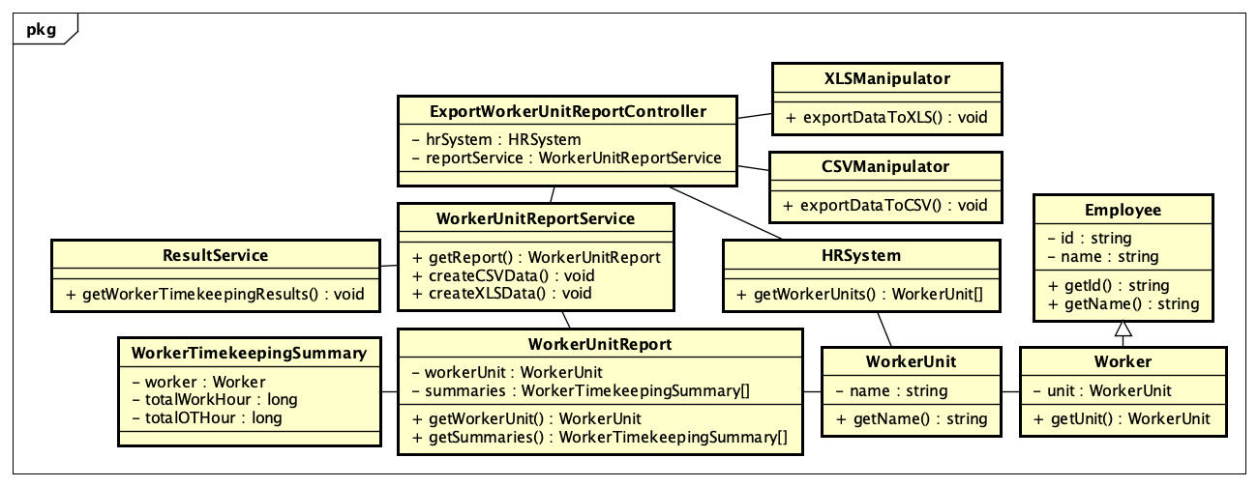

### Biểu đồ trình tự (Chi tiết)

### Phụ thuộc package

## Bài tập 6

Phương thức: getTimekeepingLogs

Cách chỉnh sửa: Đổi tham số đầu vào từ employee: Employee thành employeeId: String.

Ý nghĩa: giải quyết hiện tượng Stamp Coupling khi mà có những trường dữ liệu của employee không được sử dụng.

## Bài tập 7